Moderatori e Relatori
Giosuè Annibalini - Dipartimento di Scienze Biomolecolari Università di Urbino
Elena Barbieri - Dipartimento di Scienze Biomolecolari Università di Urbino
Rita Barone - Dipartimento di
Medicina Clinica e Sperimentale - Università di Catania
Corrado Romano - Dipartimento di
Scienze Biomediche e Biotecnologiche – Università di Catania
Fabiana Fanelli - Dipartimento
di Scienze Biomolecolari Università di
Urbino
Marco Fichera - Dipartimento
di Scienze Biomediche e Biotecnologiche Università di Catania
Angela Messina - IPCB CNR - Catania
Angelo Palmigiano -IPCB CNR - Catania
Fabio Pettinato - Dottorato in Sistemi Complessi per le Scienze Fisiche, Socio- economiche e della Vita Università di Catania.
Martina Randazzo - Scuola di
Specializzazione in Neuropsichiatria Infantile - Dipartimento di Medicina Clinica e Sperimentale Università di Catania
Luisa Sturiale - IPCB CNR - Catania

Obiettivi
Contribuire alla diffusione delle informazioni relative all’importanza della glicosilazione nei disturbi del neurosviluppo.

Iscrizione
Evento formativo riservato a n. 30 partecipanti
Il modulo di iscrizione è allegato alla presente brochure.

Comitato Organizzatore
Prof.ssa Rita Barone
Prof.ssa Luisella Sturiale
Prof. Giosuè Annibalini

Contatti
Prof.ssa Rita Barone
095-3782188
9 settembre 2025, ore 11:00 – 17:00
Torre Biologica
Università degli Studi di Catania
rbarone@unict.it





This research was funded by the European Union - Next Generation EU, Mission 4 Component 1 CUP E53D23009730006”
the Ministry of University and Research - PRIN (Research Projects of National Relevant Interest) 2022





Razionale
PRIN-2022 “SHARED PHENOMICS, GENOMICS, AND FUNCTIONAL GLYCOMICS FOR BETTER N-GLYCOSYLATION EVALUATION AND TARGETING IN NEURODEVELOPMENTAL DISORDERS (NGLYNEU)”
WORKSHOP
CUP E53D23009730006
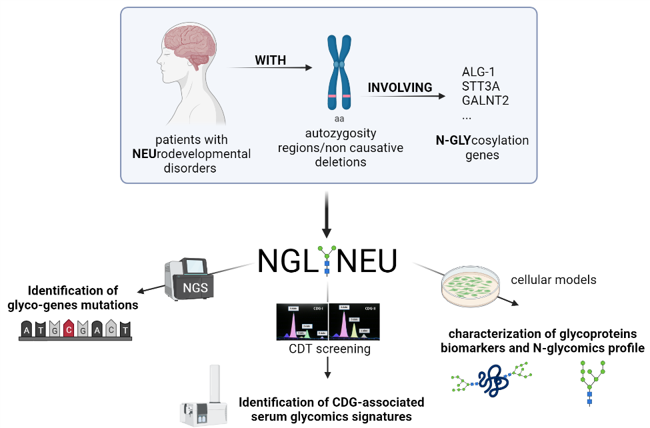
La glicosilazione è la più frequente modificazione post-traslazionale delle proteine ed è essenziale per lo sviluppo e il funzionamento del sistema nervoso centrale (SNC). I Disturbi Congeniti della Glicosilazione (CDG) sono un gruppo di malattie genetiche del SNC causate da difetti nella sintesi e nell'attacco dei glicani a proteine e lipidi. Le CDG fanno parte del più ampio gruppo dei disturbi del neurosviluppo (NDDs), la cui base genetica resta in gran parte sconosciuta.
L’attuazione del progetto NGLYNEU permetterà di ampliare le conoscenze attuali sull’impatto funzionale delle varianti genetiche implicate nella glicosilazione nelle malattie del neurosviluppo.
Questo porterà all’identificazione di nuovi potenziali geni-malattia e alla caratterizzazione di nuove malattie del neurosviluppo causate da difetti della glicosilazione.
Le ricadute del progetto si inseriscono nella possibilità di ampliare le frontiere delle malattie genetiche del SNC e identificare nuovi target molecolari per la cura di queste malattie.

Programma
11:00
Registrazione dei partecipanti

Welcome
11:30
Presentazione del Workshop
Rita Barone

Work Package 1
11:45 NGS ANALYSES OF GLYCO-GENES IN UNDIAGNOSED PATIENTS WITH NDDs

Moderatori:
Marco Fichera, Corrado Romano
Relatori:
Prof.ssa Rita Barone
Dott. Fabio Pettinato
Dott.ssa Martina Randazzo

12:45
Pausa

Work Package 2
14:00 EFFECTS OF PS AND NONPS GLYCO-GENES MUTATION AND INACTIVATION ON CELLULAR PROTEIN GLYCOSYLATION
Moderatori:
Elena Barbieri, Luisa Sturiale
Relatori:
Giosuè Annibalini
Fabiana Fanelli

Work Package 3
15:00 PATIENT-DERIVED GLYCOPROTEINS ANALYSES

Moderatori:
Giosuè Annibalini, Rita Barone
Relatori:
Luisa Sturiale
Angela Messina
Angelo Palmigiano

Conclusioni
16:00 Tavola Rotonda
17:00 Fine dei lavori
Modulo di Iscrizione
Dati anagrafici
- Cognome: _______________________________
- Nome: _______________________________
- Data di nascita:
____ / ____ / ______
- Luogo di nascita: ______________________________
- Codice Fiscale: _______________________________
Contatti
- Indirizzo email: _______________________________
- Numero di telefono: _______________________________
Informazioni professionali
- Professione:
☐ Medico ☐ Biologo
- Specializzazione: _______________________________
- Ente / Struttura di appartenenza: __________________________
- Ruolo / Qualifica: ______________________________
Privacy e autorizzazioni
☐ Autorizzo il trattamento dei miei dati personali ai sensi del Regolamento UE 2016/679 (GDPR) per le finalità legate all’organizzazione del workshop.
☐ Acconsento all’eventuale utilizzo di immagini scattate durante l’evento a fini documentativi o promozionali.
Luogo e data
Firma del partecipante

